처음 만나는 Arduino Uno
학생용 자율학습 교재
LED부터 센서 통합 제어까지 3차시 완성
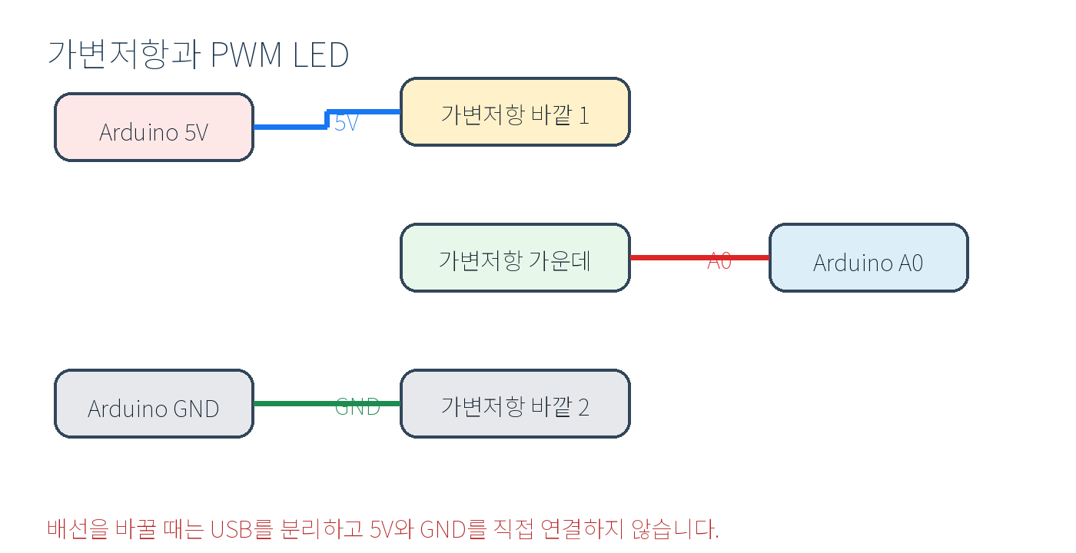
2026 교실판
이름 ____________________ 학번 __________ 모둠 __________

이 교재로 공부하는 방법
이 책은 완성 코드를 먼저 복사하는 책이 아닙니다. 개념을 읽고, 빈 회로에서 직접 배선하고, 두 번 시도한 뒤 코드와 해설을 확인합니다. 매 실습이 끝나면 결과를 말로 설명해야 통과입니다.
순서 | 학생이 할 일 | 통과 기준
1 | 개념과 생활 비유 읽기 | 핵심 원리를 한 문장으로 말한다
2 | USB를 분리하고 회로 만들기 | 전원, GND, 핀 번호를 확인한다
3 | 미션만 보고 코드 두 번 시도 | 오류 메시지와 센서값을 기록한다
4 | 완성 코드와 줄별 해설 확인 | 각 줄의 역할을 가리켜 설명한다
5 | 확인문제와 확장 미션 | 자기 말로 답하고 결과를 비교한다

안전 규칙
- 배선을 바꿀 때는 시뮬레이션을 멈추고 실제 Arduino의 USB를 분리합니다.
- 5V와 GND를 선 하나로 직접 연결하지 않습니다.
- LED에는 반드시 220Ω 또는 330Ω 저항을 직렬로 연결합니다.
- 센서의 VCC, GND, 신호핀 이름을 눈으로 확인한 뒤 연결합니다.
- 부품이 뜨겁거나 냄새가 나면 즉시 전원을 분리하고 교사에게 알립니다.

수업 전체 공통 핀
부품 | 핀 | 역할
LED | D3 | 디지털 출력과 PWM 출력
버튼 | D2 | INPUT_PULLUP 디지털 입력
가변저항 | A0 | 아날로그 입력
CDS | A1 | 아날로그 입력
HC-SR04 TRIG | D8 | 초음파 시작 신호
HC-SR04 ECHO | D7 | 왕복 시간 입력

먼저 알아둘 핵심 구조
구분 | 뜻 | 이번 교재의 예
입력 | 보드가 밖에서 값을 받음 | 버튼, 가변저항, CDS, ECHO, 시리얼
처리 | 코드가 비교하거나 계산함 | if, map, 거리 계산
출력 | 보드가 부품을 움직임 | LED 켜기, 끄기, 밝기

setup은 시작할 때 한 번 실행됩니다. loop는 전원이 켜진 동안 계속 반복됩니다. 센서 제어 코드는 대부분 loop에서 입력을 읽고, 처리하고, 출력하는 순서를 반복합니다.

1차시 LED로 디지털과 아날로그 맛보기
학습 시간 50분

학습 목표
- 입력, 처리, 출력을 구분한다.
- setup과 loop의 역할을 설명한다.
- 버튼과 시리얼 문자를 디지털 입력으로 사용한다.
- 가변저항값을 PWM 밝기로 바꾼다.

실습 전에 이해할 개념
개념 | 쉬운 설명
입력 처리 출력 | 버튼과 센서가 값을 보내면 코드가 판단하고 LED가 결과를 보여 줍니다.
디지털 | HIGH와 LOW처럼 두 상태를 다룹니다.
아날로그 입력 | 가변저항의 여러 중간값을 Uno가 0부터 1023까지 읽습니다.
PWM | D3처럼 물결표가 있는 핀에서 빠른 켜짐과 꺼짐의 비율로 밝기를 조절합니다.
시리얼 | USB를 통해 컴퓨터와 Arduino가 문자를 차례로 주고받습니다.

1차시 실습 1 LED 1초 켜고 끄기
LED는 가장 단순한 출력 장치입니다. 이 실습으로 핀 준비, 켜기, 끄기, 기다리기, 반복을 한 번에 익힙니다.

준비물
Arduino Uno R3, 브레드보드, LED, 220Ω 또는 330Ω 저항, 점퍼선

실제 배선
출발 | 도착 | 이유
D3 | 저항 한쪽 | 출력 신호
저항 반대쪽 | LED 긴 다리 | 과전류 제한
LED 짧은 다리 | GND | 전류가 돌아가는 길

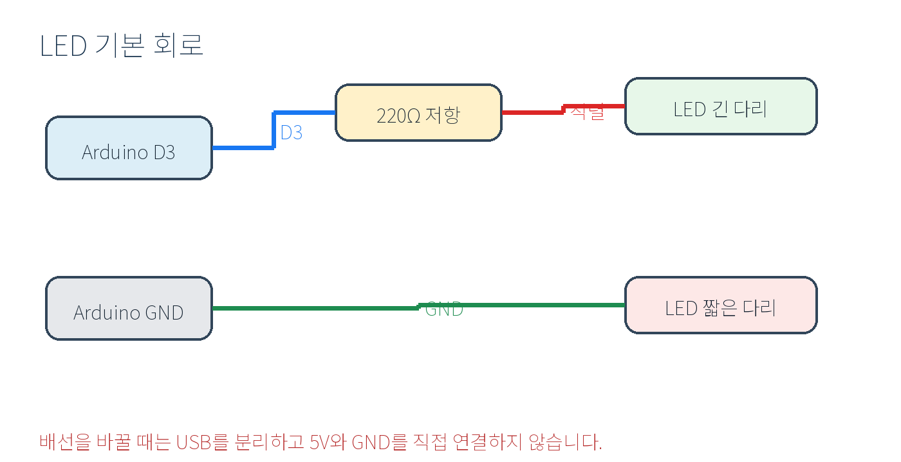
배선 흐름도 실제 부품에 적힌 핀 이름을 함께 확인합니다.

학생 미션
- 변수 led에 3을 저장합니다.
- D3을 출력으로 준비합니다.
- 1초 켜기와 1초 끄기를 반복합니다.
- 성공하면 1000을 200으로 바꾸어 속도를 비교합니다.
첫 번째 시도 결과 성공 / 실패 바꾼 내용 ______________________________
두 번째 시도 결과 성공 / 실패 오류 또는 센서값 ________________________

완성 코드
미션을 두 번 시도한 뒤 확인합니다. 코드를 그대로 입력하고 각 줄의 역할을 말로 설명합니다.
int led=3;
void setup(){
pinMode(led,OUTPUT);
}
void loop(){
digitalWrite(led,HIGH);
delay(1000);
digitalWrite(led,LOW);
delay(1000);
}

코드 한 줄씩 이해하기
코드 또는 함수 | 무슨 일을 하는가
int led=3; | 3번 핀을 led라는 이름으로 기억합니다.
pinMode(led,OUTPUT); | D3을 출력 핀으로 준비합니다.
digitalWrite(...,HIGH); | D3에 HIGH를 보내 LED를 켭니다.
delay(1000); | 1000밀리초, 즉 1초 기다립니다.
digitalWrite(...,LOW); | D3을 LOW로 만들어 LED를 끕니다.

안 될 때 이 순서로 확인
- 전원이 연결되어 있는지 확인합니다.
- LED의 긴 다리와 짧은 다리가 바뀌지 않았는지 확인합니다.
- 저항이 LED와 직렬인지 확인합니다.
- D3과 GND를 바꾸어 꽂지 않았는지 확인합니다.
- 코드의 핀 번호와 실제 배선 핀 번호가 같은지 확인합니다.

스스로 설명하기
- setup과 loop의 차이를 한 문장으로 씁니다.
- delay(200)은 몇 초인지 씁니다.
나의 설명 __________________________________________________________________
____________________________________________________________________________

확장 미션
delay(1000)을 200, 50, 2000으로 바꾸어 LED 변화와 실제 시간을 표에 기록합니다.
delay 값 | 초 단위 | 관찰 결과
200 | 0.2초
50 | 0.05초
2000 | 2초

1차시 실습 2 버튼으로 LED 제어하기
버튼은 두 상태를 읽는 디지털 입력입니다. 입력값에 따라 출력이 달라지는 가장 기본적인 자동 제어를 만듭니다.

준비물
기존 LED 회로, 누름 버튼, 점퍼선

실제 배선
출발 | 도착 | 이유
D2 | 버튼 한쪽 | 버튼값 입력
버튼 반대쪽 | GND | 누르면 LOW
D3 LED 회로 | 그대로 유지 | 출력

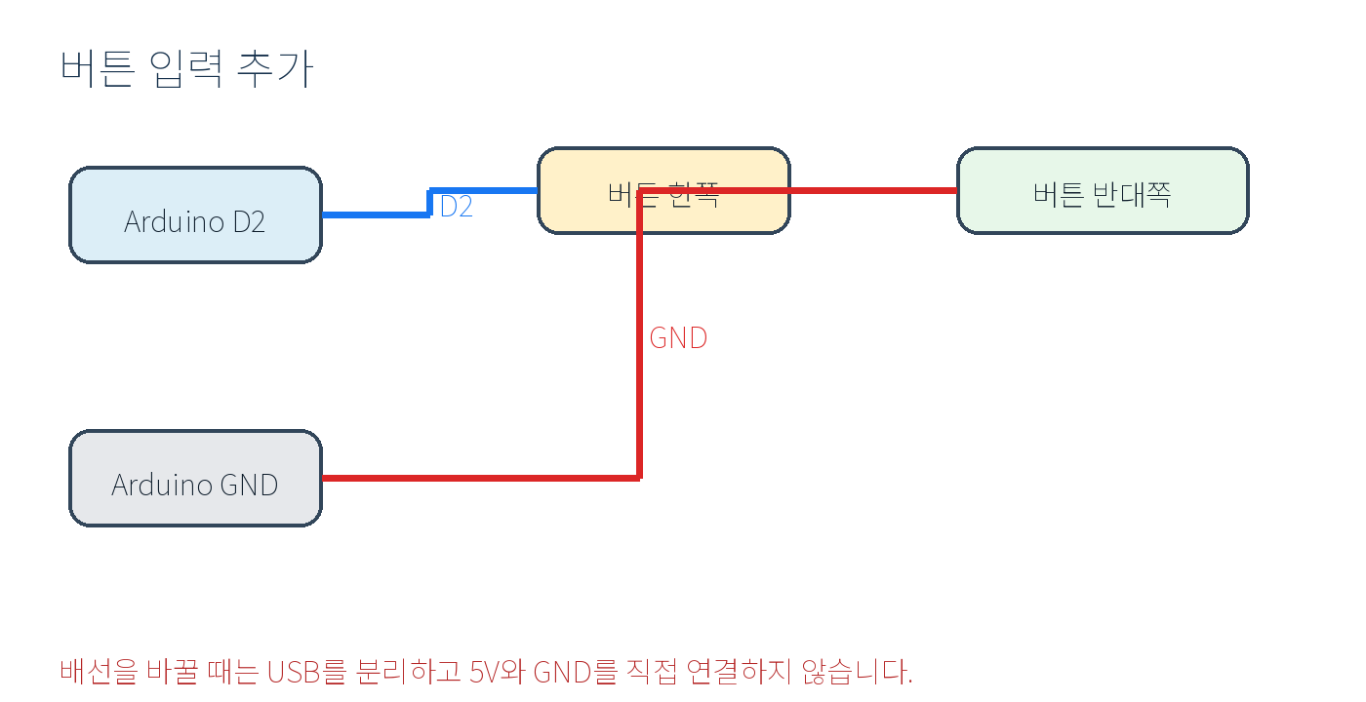
배선 흐름도 실제 부품에 적힌 핀 이름을 함께 확인합니다.

학생 미션
- 버튼을 브레드보드 중앙 홈을 가로질러 놓습니다.
- bt에 2를 저장하고 INPUT_PULLUP으로 준비합니다.
- 버튼값을 a에 저장합니다.
- 누르면 LED가 켜지고 놓으면 꺼지게 합니다.
첫 번째 시도 결과 성공 / 실패 바꾼 내용 ______________________________
두 번째 시도 결과 성공 / 실패 오류 또는 센서값 ________________________

완성 코드
미션을 두 번 시도한 뒤 확인합니다. 코드를 그대로 입력하고 각 줄의 역할을 말로 설명합니다.
int led=3;
int bt=2;
int a;
void setup(){
pinMode(led,OUTPUT);
pinMode(bt,INPUT_PULLUP);
}
void loop(){
a=digitalRead(bt);
if(a==LOW){
digitalWrite(led,HIGH);
}else{
digitalWrite(led,LOW);
}
}

코드 한 줄씩 이해하기
코드 또는 함수 | 무슨 일을 하는가
INPUT_PULLUP | 내부 저항을 사용해 평상시 입력을 HIGH로 유지합니다.
digitalRead(bt) | 버튼 핀의 HIGH 또는 LOW를 읽습니다.
a=digitalRead(bt); | 읽은 값을 변수 a에 저장합니다.
a==LOW | a가 LOW인지 비교합니다. =은 저장, ==은 비교입니다.
if / else | 조건이 참일 때와 아닐 때의 행동을 나눕니다.

안 될 때 이 순서로 확인
- 전원이 연결되어 있는지 확인합니다.
- 버튼이 중앙 홈을 가로지르는지 확인합니다.
- INPUT_PULLUP에서는 누른 값이 LOW임을 확인합니다.
- 버튼용 10kΩ 외부 저항은 사용하지 않습니다.
- 코드의 핀 번호와 실제 배선 핀 번호가 같은지 확인합니다.

스스로 설명하기
- 버튼을 누르지 않았을 때의 값을 씁니다.
- =과 ==의 차이를 설명합니다.
나의 설명 __________________________________________________________________
____________________________________________________________________________

1차시 실습 3 시리얼 A와 B로 LED 제어하기
시리얼 통신은 컴퓨터가 Arduino에 명령을 보내는 통로입니다. 도착 확인, 읽기, 저장, 비교의 네 단계를 익힙니다.

준비물
기존 LED 회로, USB 데이터 케이블, 시리얼 모니터

실제 배선
출발 | 도착 | 이유
USB | 컴퓨터와 Arduino | 데이터 통신
D3 LED 회로 | 그대로 유지 | 출력
시리얼 속도 | 9600 baud | 코드와 모니터 동일


배선 흐름도 실제 부품에 적힌 핀 이름을 함께 확인합니다.

학생 미션
- 데이터가 도착했는지 확인합니다.
- 문자 한 개를 읽어 c에 저장합니다.
- 대문자 A를 보내면 LED를 켭니다.
- 대문자 B를 보내면 LED를 끕니다.
첫 번째 시도 결과 성공 / 실패 바꾼 내용 ______________________________
두 번째 시도 결과 성공 / 실패 오류 또는 센서값 ________________________

완성 코드
미션을 두 번 시도한 뒤 확인합니다. 코드를 그대로 입력하고 각 줄의 역할을 말로 설명합니다.
int led=3;
char c;
void setup(){
pinMode(led,OUTPUT);
Serial.begin(9600);
}
void loop(){
if(Serial.available()>0){
c=Serial.read();
if(c=='A'){
digitalWrite(led,HIGH);
}
if(c=='B'){
digitalWrite(led,LOW);
}
}
}

코드 한 줄씩 이해하기
코드 또는 함수 | 무슨 일을 하는가
Serial.begin(9600) | 컴퓨터와 보드의 통신 속도를 9600으로 정합니다.
Serial.available()>0 | 읽을 데이터가 한 개 이상 도착했는지 확인합니다.
c=Serial.read(); | 문자 한 개를 읽어 c에 저장합니다.
c=='A' | c가 대문자 A인지 비교합니다.
char c; | 문자 한 개를 저장하는 변수입니다.

안 될 때 이 순서로 확인
- 전원이 연결되어 있는지 확인합니다.
- 시리얼 모니터 속도를 9600으로 맞춥니다.
- 줄바꿈 없음을 선택합니다.
- 소문자 a가 아니라 대문자 A를 입력합니다.
- 코드의 핀 번호와 실제 배선 핀 번호가 같은지 확인합니다.

스스로 설명하기
- 시리얼 처리 네 단계를 순서대로 씁니다.
- 문자 비교에 작은따옴표를 사용하는 이유를 확인합니다.
나의 설명 __________________________________________________________________
____________________________________________________________________________

1차시 실습 4 가변저항으로 LED 밝기 조절하기
가변저항은 여러 중간값을 만드는 아날로그 입력입니다. 0부터 1023까지의 입력을 0부터 255까지의 PWM 출력으로 바꿉니다.

준비물
기존 LED 회로, 가변저항 또는 가변저항 모듈, 점퍼선

실제 배선
출발 | 도착 | 이유
가변저항 바깥쪽 | 5V | 전압 공급
가변저항 가운데 | A0 | 변하는 전압 읽기
가변저항 반대쪽 | GND | 전류가 돌아가는 길
LED | D3 | PWM 밝기 출력


배선 흐름도 실제 부품에 적힌 핀 이름을 함께 확인합니다.

학생 미션
- A0 값을 v에 저장합니다.
- map으로 0~1023을 0~255로 바꿔 b에 저장합니다.
- analogWrite로 b를 LED에 출력합니다.
- 시리얼 모니터에서 v의 변화를 확인합니다.
첫 번째 시도 결과 성공 / 실패 바꾼 내용 ______________________________
두 번째 시도 결과 성공 / 실패 오류 또는 센서값 ________________________

완성 코드
미션을 두 번 시도한 뒤 확인합니다. 코드를 그대로 입력하고 각 줄의 역할을 말로 설명합니다.
int led=3;
int v;
int b;
void setup(){
pinMode(led,OUTPUT);
Serial.begin(9600);
}
void loop(){
v=analogRead(A0);
b=map(v,0,1023,0,255);
analogWrite(led,b);
Serial.println(v);
delay(20);
}

코드 한 줄씩 이해하기
코드 또는 함수 | 무슨 일을 하는가
analogRead(A0) | A0 전압을 0~1023의 숫자로 읽습니다.
map(v,0,1023,0,255) | 입력 범위를 PWM 범위로 바꿉니다.
analogWrite(led,b) | D3에서 0~255의 PWM을 출력합니다.
Serial.println(v) | 센서값을 한 줄씩 화면에 표시합니다.
delay(20) | 너무 빠른 출력으로 화면이 복잡해지는 것을 줄입니다.

안 될 때 이 순서로 확인
- 전원이 연결되어 있는지 확인합니다.
- 모듈은 VCC→5V, GND→GND, S 또는 SIG→A0로 연결합니다.
- LED는 PWM이 가능한 D3에 연결합니다.
- 밝기 방향이 반대여도 고장이 아닙니다. 바깥쪽 두 선을 서로 바꾸면 됩니다.
- 코드의 핀 번호와 실제 배선 핀 번호가 같은지 확인합니다.

스스로 설명하기
- analogRead와 analogWrite의 값 범위를 각각 씁니다.
- PWM이 진짜 연속 전압인지 설명합니다.
나의 설명 __________________________________________________________________
____________________________________________________________________________

1차시 마무리 평가
1. setup과 loop의 차이를 한 문장으로 씁니다.
답 ________________________________________________________________________
2. delay(200)은 몇 초인지 씁니다.
답 ________________________________________________________________________
3. 버튼을 누르지 않았을 때의 값을 씁니다.
답 ________________________________________________________________________
4. =과 ==의 차이를 설명합니다.
답 ________________________________________________________________________
5. 시리얼 처리 네 단계를 순서대로 씁니다.
답 ________________________________________________________________________
6. 문자 비교에 작은따옴표를 사용하는 이유를 확인합니다.
답 ________________________________________________________________________
7. analogRead와 analogWrite의 값 범위를 각각 씁니다.
답 ________________________________________________________________________
8. PWM이 진짜 연속 전압인지 설명합니다.
답 ________________________________________________________________________
나는 오늘 회로를 다른 사람에게 설명할 수 있다. 매우 그렇다 / 그렇다 / 더 연습해야 한다

2차시 초음파와 CDS로 자동 제어하기
학습 시간 50분

학습 목표
- 초음파 왕복 시간을 거리로 계산한다.
- CDS와 저항의 전압 분배를 이해한다.
- 측정값을 보고 기준값을 정한다.

실습 전에 이해할 개념
개념 | 쉬운 설명
초음파 거리 | 소리를 보내고 돌아오는 시간을 재어 거리를 구합니다.
전압 분배 | CDS와 10kΩ 저항이 전압을 나누고 가운데 점을 A1이 읽습니다.
기준값 | 센서 숫자를 두 행동으로 나누는 경계값입니다.

2차시 실습 1 초음파센서 20cm 경보기
HC-SR04는 초음파를 보내고 되돌아오는 시간을 알려 줍니다. 소리가 갔다가 돌아오므로 계산에서 2로 나눕니다.

준비물
HC-SR04, 기존 D3 LED 회로, 점퍼선

실제 배선
출발 | 도착 | 이유
VCC | 5V | 센서 전원
TRIG | D8 | 초음파 시작 신호
ECHO | D7 | 되돌아온 시간 입력
GND | GND | 공통 기준

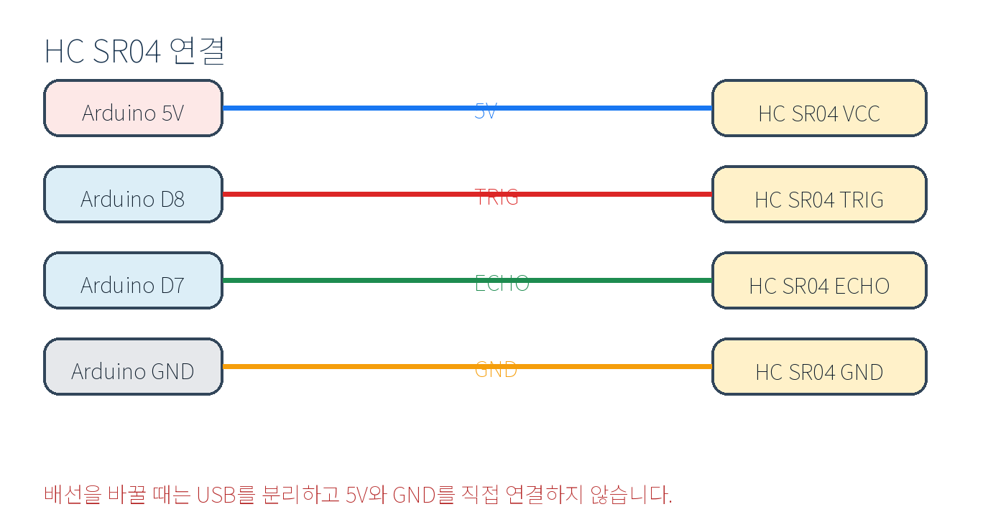
배선 흐름도 실제 부품에 적힌 핀 이름을 함께 확인합니다.

학생 미션
- TRIG에 10마이크로초 신호를 보냅니다.
- ECHO의 HIGH 시간을 t에 저장합니다.
- d=t*0.034/2로 거리를 계산합니다.
- 20cm보다 가까우면 LED를 켭니다.
첫 번째 시도 결과 성공 / 실패 바꾼 내용 ______________________________
두 번째 시도 결과 성공 / 실패 오류 또는 센서값 ________________________

완성 코드
미션을 두 번 시도한 뒤 확인합니다. 코드를 그대로 입력하고 각 줄의 역할을 말로 설명합니다.
int led=3;
int tr=8;
int ec=7;
long t;
int d;
void setup(){
pinMode(led,OUTPUT);
pinMode(tr,OUTPUT);
pinMode(ec,INPUT);
Serial.begin(9600);
}
void loop(){
digitalWrite(tr,LOW);
delayMicroseconds(2);
digitalWrite(tr,HIGH);
delayMicroseconds(10);
digitalWrite(tr,LOW);
t=pulseIn(ec,HIGH);
d=t*0.034/2;
Serial.println(d);
if(d<20) digitalWrite(led,HIGH);
else digitalWrite(led,LOW);
delay(100);
}

코드 한 줄씩 이해하기
코드 또는 함수 | 무슨 일을 하는가
TRIG LOW-HIGH-LOW | 10마이크로초의 시작 신호를 만듭니다.
pulseIn(ec,HIGH) | ECHO가 HIGH인 시간을 마이크로초로 잽니다.
t*0.034 | 시간에 소리의 cm/마이크로초 속도를 곱합니다.
/2 | 간 거리와 돌아온 거리가 합쳐져 있으므로 절반으로 나눕니다.
if(d<20) | 20cm보다 가까운지 판단합니다.

안 될 때 이 순서로 확인
- 전원이 연결되어 있는지 확인합니다.
- 센서에 인쇄된 VCC, TRIG, ECHO, GND 순서를 직접 읽습니다.
- TRIG D8과 ECHO D7을 바꾸지 않습니다.
- 0이나 이상한 값이 계속 나오면 전원과 GND부터 확인합니다.
- 코드의 핀 번호와 실제 배선 핀 번호가 같은지 확인합니다.

스스로 설명하기
- 거리 계산에서 2로 나누는 이유를 씁니다.
- TRIG와 ECHO의 역할을 각각 씁니다.
나의 설명 __________________________________________________________________
____________________________________________________________________________

2차시 실습 2 CDS 자동 조명
CDS는 빛에 따라 저항값이 변합니다. 10kΩ 저항과 전압 분배 회로를 만들면 밝기를 숫자로 읽을 수 있습니다.

준비물
5mm 5528 CDS, 10kΩ 저항, 기존 D3 LED 회로, 점퍼선

실제 배선
출발 | 도착 | 이유
5V | CDS 한쪽 | 전압 공급
CDS와 10kΩ 사이 | A1 | 분배 전압 읽기
10kΩ 반대쪽 | GND | 전류가 돌아가는 길
LED | D3 | PWM 출력

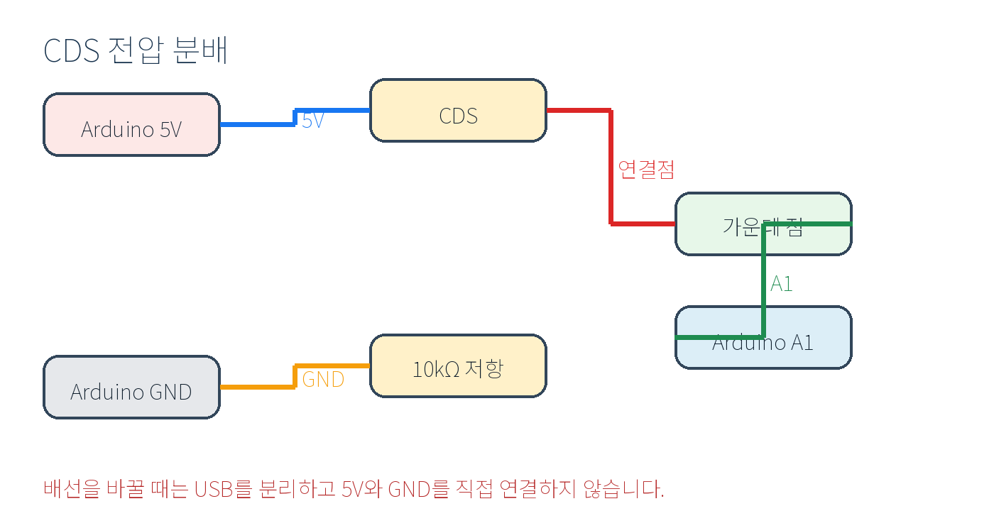
배선 흐름도 실제 부품에 적힌 핀 이름을 함께 확인합니다.

학생 미션
- 밝을 때와 손으로 가렸을 때의 A1 값을 기록합니다.
- 두 값 사이에 기준값을 정합니다.
- 어두울수록 LED가 밝아지게 합니다.
- 친구와 값이 다른 이유를 설명합니다.
첫 번째 시도 결과 성공 / 실패 바꾼 내용 ______________________________
두 번째 시도 결과 성공 / 실패 오류 또는 센서값 ________________________

완성 코드
미션을 두 번 시도한 뒤 확인합니다. 코드를 그대로 입력하고 각 줄의 역할을 말로 설명합니다.
int led=3;
int a;
int b;
void setup(){
pinMode(led,OUTPUT);
Serial.begin(9600);
}
void loop(){
a=analogRead(A1);
b=map(a,0,1023,255,0);
b=constrain(b,0,255);
analogWrite(led,b);
Serial.println(a);
delay(50);
}

코드 한 줄씩 이해하기
코드 또는 함수 | 무슨 일을 하는가
analogRead(A1) | 전압 분배의 가운데 점을 읽습니다.
map(...,255,0) | 센서값 증가 방향과 LED 밝기 방향을 반대로 만듭니다.
constrain(b,0,255) | b가 PWM 범위를 벗어나지 않게 제한합니다.
기준값 | 교실 밝기와 부품 오차에 따라 학생마다 달라질 수 있습니다.

안 될 때 이 순서로 확인
- 전원이 연결되어 있는지 확인합니다.
- A1은 CDS와 10kΩ이 만나는 지점에 연결합니다.
- 값의 방향이 반대라면 map의 255와 0을 서로 바꿉니다.
- 친구와 숫자가 다르다고 회로가 반드시 틀린 것은 아닙니다.
- 코드의 핀 번호와 실제 배선 핀 번호가 같은지 확인합니다.

스스로 설명하기
- A1을 연결해야 하는 위치를 문장으로 씁니다.
- 기준값을 정하기 전에 무엇을 해야 하는지 씁니다.
나의 설명 __________________________________________________________________
____________________________________________________________________________

나의 CDS 측정 기록
환경 | A1 값 | 내가 정한 기준값
교실에서 밝을 때
손으로 가렸을 때
창가에서

2차시 마무리 평가
1. 거리 계산에서 2로 나누는 이유를 씁니다.
답 ________________________________________________________________________
2. TRIG와 ECHO의 역할을 각각 씁니다.
답 ________________________________________________________________________
3. A1을 연결해야 하는 위치를 문장으로 씁니다.
답 ________________________________________________________________________
4. 기준값을 정하기 전에 무엇을 해야 하는지 씁니다.
답 ________________________________________________________________________
나는 오늘 회로를 다른 사람에게 설명할 수 있다. 매우 그렇다 / 그렇다 / 더 연습해야 한다

3차시 여러 입력을 통합하고 Pico로 이동하기
학습 시간 50분

학습 목표
- 여러 입력의 우선순위를 정한다.
- 센서를 하나씩 검사한 뒤 통합한다.
- Arduino 원리를 Pico MicroPython과 연결한다.

실습 전에 이해할 개념
개념 | 쉬운 설명
우선순위 | 같은 출력값을 여러 조건이 바꾸면 뒤에서 적용된 값이 최종 결과가 됩니다.
상태 | 다음 loop에서도 기억해야 할 값을 변수에 보관합니다.
디버깅 | 전원, 배선, 핀, 코드, 센서값의 순서로 원인을 좁힙니다.

3차시 실습 1 스마트 LED 통합
지금까지 성공한 회로를 해체하지 않고 하나씩 결합합니다. 여러 조건이 동시에 참일 때 어떤 입력을 우선할지 정하는 것이 핵심입니다.

준비물
D3 LED, D2 버튼, A0 가변저항, A1 CDS, USB 시리얼

실제 배선
출발 | 도착 | 이유
LED | D3 | 최종 PWM 출력
버튼 | D2와 GND | 강제 켜기
가변저항 | A0 | 평상시 밝기
CDS 가운데 점 | A1 | 어두움 판단
USB | 시리얼 A와 B | 최우선 명령


배선 흐름도 실제 부품에 적힌 핀 이름을 함께 확인합니다.

학생 미션
- 평상시에는 가변저항으로 밝기를 조절합니다.
- 어두우면 CDS 자동 조명을 적용합니다.
- 버튼을 누르면 LED를 강제로 켭니다.
- 시리얼 A와 B 명령을 가장 높은 우선순위로 적용합니다.
첫 번째 시도 결과 성공 / 실패 바꾼 내용 ______________________________
두 번째 시도 결과 성공 / 실패 오류 또는 센서값 ________________________

완성 코드
미션을 두 번 시도한 뒤 확인합니다. 코드를 그대로 입력하고 각 줄의 역할을 말로 설명합니다.
int led=3,bt=2,a,v,b,cd,m=-1;
char c;
void setup(){
pinMode(led,OUTPUT);
pinMode(bt,INPUT_PULLUP);
Serial.begin(9600);
}
void loop(){
a=digitalRead(bt);
v=analogRead(A0);
cd=analogRead(A1);
b=map(v,0,1023,0,255);
if(cd<400) b=220;
if(a==LOW) b=255;
if(Serial.available()>0){
c=Serial.read();
if(c=='A') m=255;
if(c=='B') m=0;
}
if(m>=0) b=m;
analogWrite(led,b);
delay(20);
}

코드 한 줄씩 이해하기
코드 또는 함수 | 무슨 일을 하는가
b=map(...) | 기본 상태는 가변저항 밝기입니다.
if(cd<400) | 어두움 조건이 참이면 b를 220으로 바꿉니다. 400은 예시입니다.
if(a==LOW) | 버튼 조건이 뒤에 있으므로 앞의 CDS 밝기를 덮어씁니다.
m=255 또는 0 | 시리얼 명령 상태를 다음 반복에도 기억합니다.
analogWrite 한 번 | 모든 판단이 끝난 뒤 최종 b만 LED에 출력합니다.

안 될 때 이 순서로 확인
- 전원이 연결되어 있는지 확인합니다.
- 모든 센서를 한 번에 연결하기 전에 각각 단독으로 성공시킵니다.
- CDS 기준값 400을 그대로 외우지 말고 자기 측정값으로 바꿉니다.
- 동작이 이상하면 각 if 뒤의 b를 시리얼로 출력해 봅니다.
- 코드의 핀 번호와 실제 배선 핀 번호가 같은지 확인합니다.

스스로 설명하기
- 이 코드의 우선순위를 낮은 것부터 높은 것까지 씁니다.
- 최종 analogWrite를 한 곳에 두는 장점을 설명합니다.
나의 설명 __________________________________________________________________
____________________________________________________________________________

3차시 마무리 평가
1. 이 코드의 우선순위를 낮은 것부터 높은 것까지 씁니다.
답 ________________________________________________________________________
2. 최종 analogWrite를 한 곳에 두는 장점을 설명합니다.
답 ________________________________________________________________________
나는 오늘 회로를 다른 사람에게 설명할 수 있다. 매우 그렇다 / 그렇다 / 더 연습해야 한다

Arduino에서 Pico로 넘어가기
보드와 문법이 달라져도 입력, 처리, 출력의 원리는 같습니다. 다만 Pico GPIO는 3.3V 기준이므로 Arduino의 5V 신호를 그대로 연결하지 않습니다.
원리 | Arduino Uno | Raspberry Pi Pico MicroPython
출력 준비 | pinMode(led,OUTPUT) | led=Pin(3,Pin.OUT)
디지털 출력 | digitalWrite(led,HIGH) | led.value(1)
기다리기 | delay(1000) | sleep(1)
디지털 입력 | digitalRead(bt) | bt.value()
아날로그 입력 | analogRead(A0) 0~1023 | ADC.read_u16() 0~65535
PWM 출력 | analogWrite 0~255 | PWM.duty_u16() 0~65535
초음파 시간 | pulseIn | time_pulse_us

전압 주의
- Arduino Uno의 기본 동작 전압은 5V입니다.
- Pico GPIO의 논리 전압은 3.3V입니다.
- HC-SR04 ECHO의 5V 신호는 Pico에 직접 넣지 않고 저항 분압 등 안전한 방법을 사용합니다.
- Pico로 옮길 때는 핀 번호, 전원 전압, 입력 범위를 모두 다시 확인합니다.

핵심 용어사전
모르는 영어가 나오면 코드 전체를 외우지 말고 이 표에서 기능과 예를 먼저 확인합니다.
용어 | 뜻 | 코드 예
ADC | 연속적인 전압을 숫자로 바꾸는 기능 | analogRead(A0)
baud | 시리얼 통신 속도 | Serial.begin(9600)
digital | HIGH와 LOW처럼 구별된 상태 | digitalRead, digitalWrite
GND | 전압의 기준이자 전류가 돌아가는 길 | GND 핀
INPUT_PULLUP | 내부 저항으로 평상시 HIGH를 유지하는 입력 | pinMode(bt,INPUT_PULLUP)
LED | 전류가 한 방향으로 흐를 때 빛나는 출력 부품 | 긴 다리는 저항과 출력핀 쪽
PWM | 빠른 켜짐과 꺼짐의 비율로 평균 출력을 조절 | analogWrite(3,128)
Serial | 데이터를 차례로 주고받는 통신 | Serial.read()
setup | 시작할 때 한 번 실행되는 준비 영역 | void setup()
loop | 전원이 켜진 동안 반복되는 영역 | void loop()
variable | 값을 저장하는 이름 붙은 공간 | int led=3;
threshold | 행동을 나누는 경계 숫자 | if(d<20)

자기점검 정답과 해설
실습 | 핵심 답
1차시 LED | setup은 시작할 때 한 번, loop는 계속 반복됩니다. delay(200)은 0.2초입니다.
1차시 버튼 | INPUT_PULLUP에서 평상시는 HIGH, 누르면 LOW입니다. =은 저장, ==은 비교입니다.
1차시 시리얼 | 도착 확인 → 한 문자 읽기 → 변수에 저장 → 문자 비교 순서입니다. 문자 한 개는 작은따옴표로 표시합니다.
1차시 가변저항 | analogRead는 0~1023, Uno PWM analogWrite는 0~255입니다. Uno의 analogWrite는 빠른 디지털 펄스입니다.
2차시 초음파 | 측정 시간이 왕복 시간이므로 2로 나눕니다. TRIG는 시작 신호, ECHO는 돌아온 시간을 전달합니다.
2차시 CDS | A1은 CDS와 10kΩ이 만나는 곳입니다. 밝고 어두울 때의 실제값을 먼저 측정한 뒤 기준을 정합니다.
3차시 통합 | 예시 코드의 우선순위는 가변저항 → CDS → 버튼 → 시리얼입니다. 최종 출력이 한 곳이면 결과를 추적하기 쉽습니다.

최종 체크리스트
- 나는 LED 회로에 저항이 필요한 이유를 설명할 수 있다.
- 나는 디지털 입력과 아날로그 입력을 구분할 수 있다.
- 나는 센서값을 시리얼 모니터로 확인할 수 있다.
- 나는 오류가 생기면 전원, 배선, 핀, 코드, 값 순으로 점검할 수 있다.
- 나는 Arduino에서 배운 원리를 Pico MicroPython 함수와 연결할 수 있다.
완료일 ____________ 학생 서명 ____________________ 교사 확인 ____________________

